МИНИСТЕРСТВО ЦИФРОВОГО РАЗВИТИЯ, СВЯЗИ И МАССОВЫХ
КОММУНИКАЦИЙ РОССИЙСКОЙ ФЕДЕРАЦИИ
Ордена Трудового Красного Знамени федеральное государственное бюджетное образовательное учреждение высшего образования
«Московский технический университет связи и информатики»

Кафедра Интеллектуальные системы в управлении и автоматизации

Лабораторная работа № 1
Тема «Исследование логического режима и режима симуляции физического оборудования в Cisco Packet Tracer»

ПО ДИСЦИПЛИНЕ
Введение в информационные технологии

ДЛЯ НАПРАВЛЕНИЯ ПОДГОТОВКИ
15.03.04 - Автоматизация технологических процессов и производств

Выполнил:
Студент 1-го курса
Группы БАП2201
Федоров Данила Артемович

Оглавление

Цели и задачи работы 3
Ход работы 3
Часть 1 3
Часть 2 3
Часть 3 4
Часть 4 4
Часть 5 5
Часть 6 5
Список использованных источников 5

Цели и задачи работы
Целью работы является базовое изучение программы Cisco Packet Tracer, освоение интерфейса. Работа разделена на 6 частей.
Часть 1. Исследование нижней панели инструментов.
Часть 2. Исследование устройств в стойке.
Часть 3. Подключение конечных устройств к сетевым устройствам.
Часть 4. Установка резервного маршрутизатора.
Часть 5. Настройка имени узла.
Часть 6. Изучение остальной части сети.

Ход работы

Часть 1
Каковы подкатегории для Network Devices?
Подкатегории Network devices: “Routers”, “Switches”, “Hubs”, “Wireless devices”, “Security”, “WAN Emulation”.

Часть 2
Какие устройства используют проводное соединение для подключения к коммутатору ALS2?
AlS1, WebServer, Access_Point
Какое устройство подключено к Access_Point?
По беспроводному соединению подключен “Laptop_1”.
Где физически находится устройство, подключенное к Access_Point ?
Лежит на столе посередине комнаты.

Часть 3
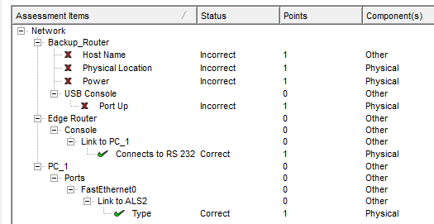
Рисунок 1 - Результат в Packet Tracer по итогам третьей части

Часть 4
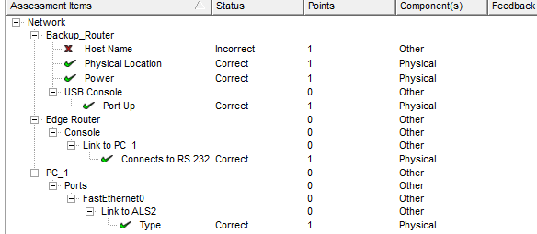
Рисунок 2 - Результат в Packet Tracer по итогам четвертой части

Часть 5
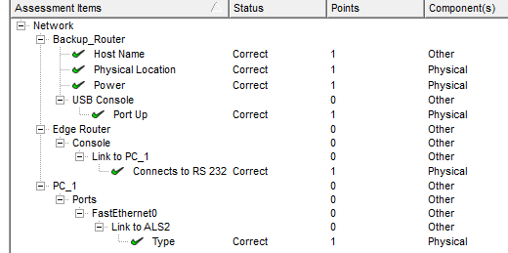
Рисунок 3 - завершенная activity

Часть 6
В последней части этой работы было проведено самостоятельное исследование возможностей Cisco Packet Tracer.

Список использованных источников
- Сайт курсов по Cisco Packet Tracer [Электронный ресурс]; Электрон.дан.-М:2022. Режим доступа: https://skillsforall.com/topics/cisco-packet-tracer
свободный. – Загл. с экрана. [дата обращения 5.10.2022]

